SQL Join Left Right 详解

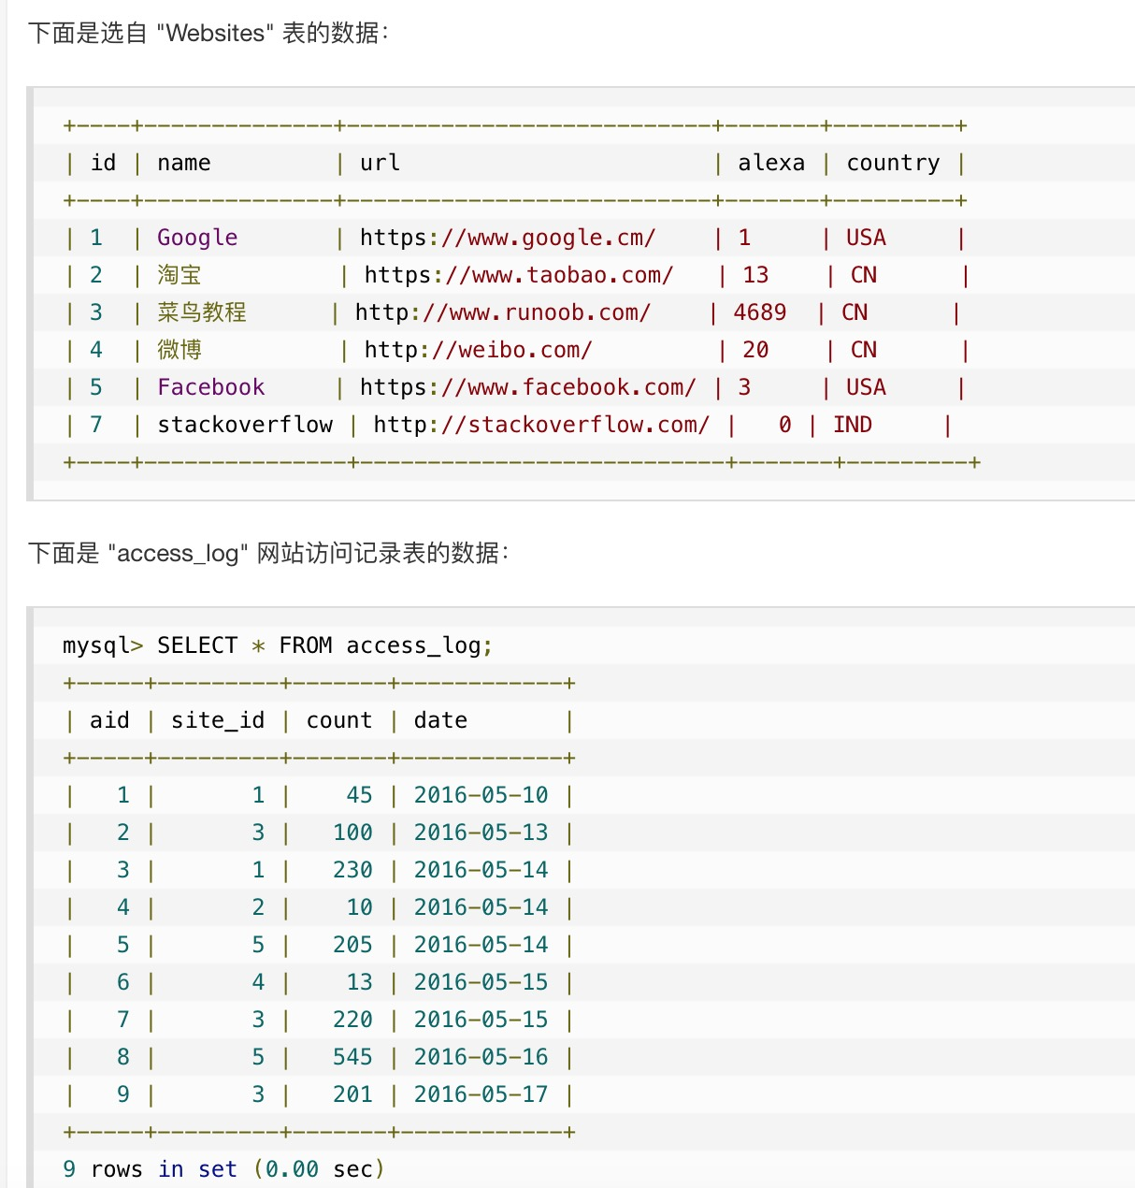

1. SQL INNER JOIN

INNER JOIN 关键字在表中存在至少一个匹配时返回行。如果 "Websites" 表中的行在 "access_log" 中没有匹配，则不会列出这些行。

1. 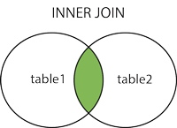

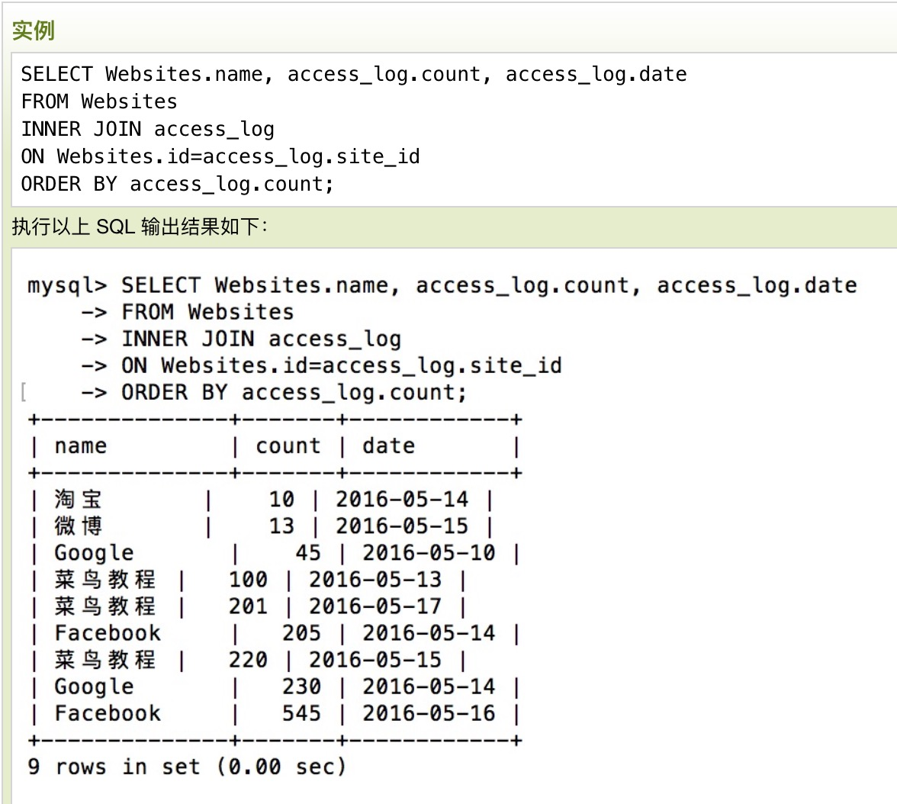

1. LEFT JOIN

LEFT JOIN 关键字从左表（table1）返回所有的行，即使右表（table2）中没有匹配。如果右表中没有匹配，则结果为 NULL。

1. 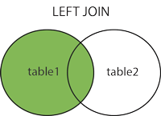

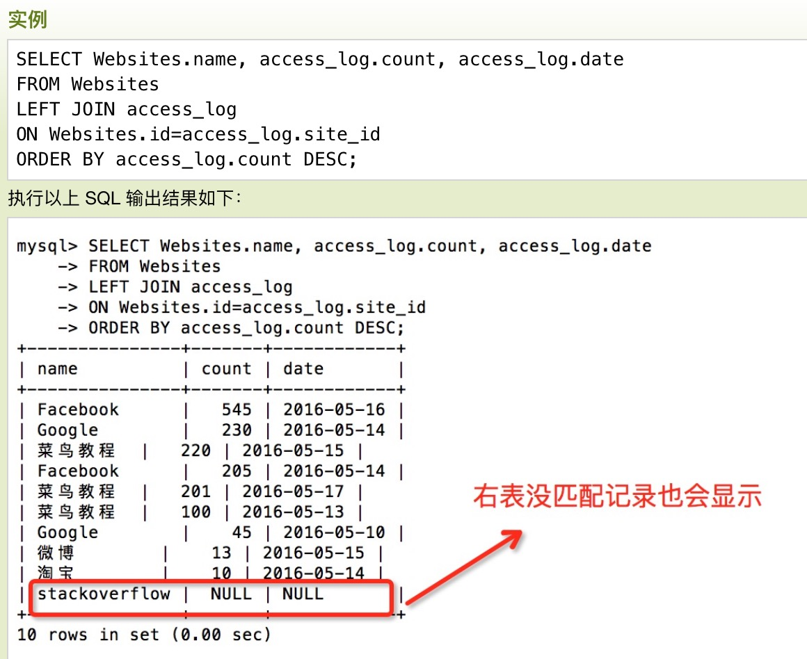

3）RIGHT JOIN

RIGHT JOIN 关键字从右表（table2）返回所有的行，即使左表（table1）中没有匹配。如果左表中没有匹配，则结果为 NULL。

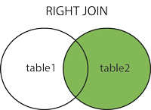

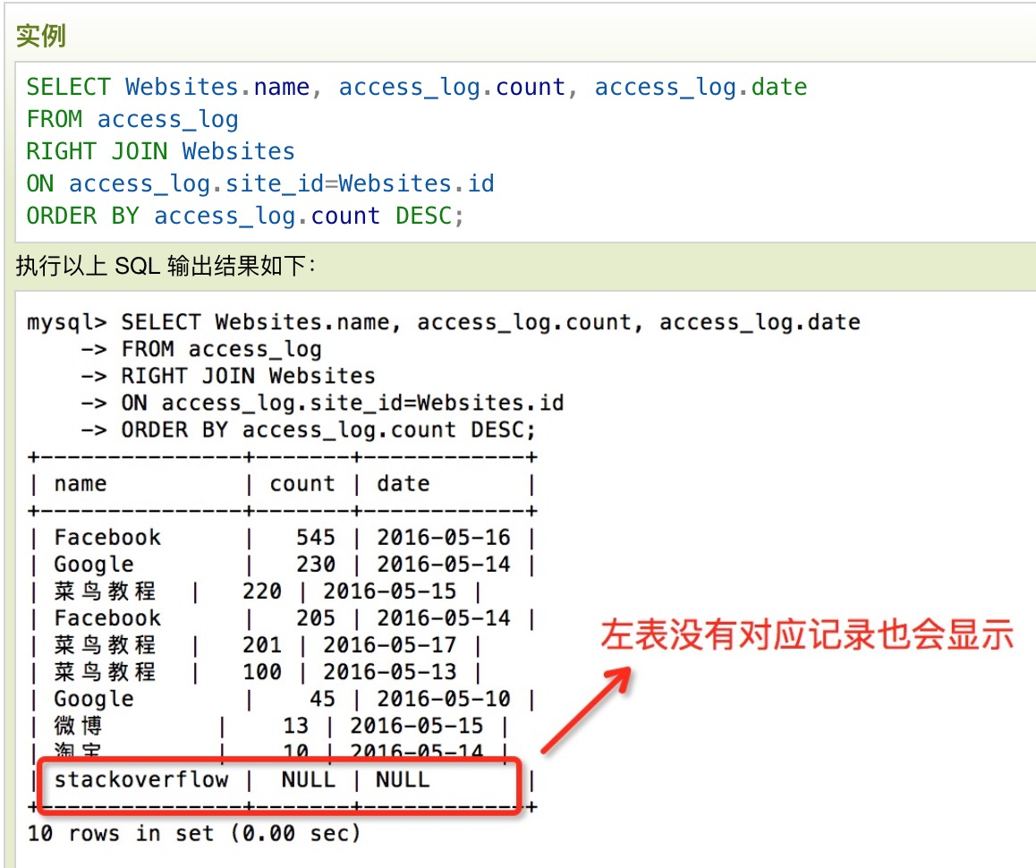

4） FULL JOIN

FULL OUTER JOIN 关键字只要左表（table1）和右表（table2）其中一个表中存在匹配，则返回行.FULL OUTER JOIN 关键字结合了 LEFT JOIN 和 RIGHT JOIN 的结果。

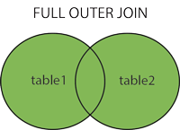

SQL JOIN 中 **on** 与 **where** 的区别

1、 on 条件是在生成临时表时使用的条件，它不管 on 中的条件是否为真，都会返回左边表中的记录。

2、where 条件是在临时表生成好后，再对临时表进行过滤的条件。这时已经没有 left join 的含义（必须返回左边表的记录）了，条件不为真的就全部过滤掉。

